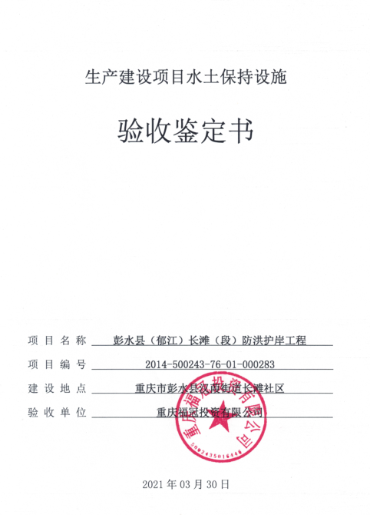

生产建设项目水土保持设施

验收鉴定书

项 目 名 称 彭水县（郁江）长滩（段）防洪护岸工程
项 目 编 号 2014-500243-76-01-000283
建 设 地 点 重庆市彭水县汉葭街道长滩社区
验 收 单 位 重庆福冠投资有限公司

2021年03月30日

- 生产建设项目水土保持设施验收基本情况表
项目名称 | 彭水县（郁江）长滩（段）  防洪护岸工程 | 行业类别 | 堤防工程
主管部门  （或主要投资方） | 重庆福冠投资有限公司 | 项目性质 | 新建
水土保持方案批复机关、文号及时间 | 2013年10月14日，取得《重庆市水利局关于彭水县郁江长滩段防洪护岸工程水土保持方案的批复》（渝水许可〔2013〕160号）
水土保持方案变更批复机关、文号及时间 | 本项目水土保持方案未发生重大变更
水土保持初步设计批复机关、文号及时间 | /
项目建设起止时间 | 2015年5月动工，2017年12月完工
水土保持方案编制单位 | 长江勘测规划设计研究有限责任公司
水土保持初步设计单位 | /
水土保持监测单位 | 重庆信博水利工程设计有限公司
水土保持施工单位 | 重庆恒瑞建筑工程有限责任公司
水土保持监理单位 | 重庆渝水建筑工程咨询有限公司
水土保持设施验收  报告编制单位 | 重庆信博水利工程设计有限公司
- 验收意见
2021年3月24日，重庆福冠投资有限公司组织相关专家及工作人员对“彭水县（郁江）长滩（段）防洪护岸工程防洪护岸工程”进行水土保持设施验收。
（一）项目概况
彭水县郁江长滩段防洪护岸工程位于重庆市彭水县汉葭街道，属于新建项目，建设单位为重庆福冠投资有限公司。本工程综合治理河道1.05km，上起渝湘高速公路大桥，下游止于长滩大桥。工程建设内容新建堤防总长1378.80m，其中左岸852.60m，右岸526.20m，新建排洪箱涵3处，每隔205m设下河梯道。
工程建设工期为2015年5月至2017年12月。
（二）水土保持方案批复情况
2013年10月14日，取得《重庆市水利局关于彭水县郁江长滩段防洪护岸工程水土保持方案的批复》（渝水许可〔2013〕160号）。
根据批复方案，水土保持措施工程量如下：
（1）防洪护岸工程防治区
①工程措施：覆土工程0.51万m³；
②植物措施：景观绿化0.25hm²，种草0.96hm²；
③临时防护工程：表土剥离12900m³，土袋挡墙240m³，防雨布面积4000m²。
（2）料场防治区
①工程措施：覆土工程0.80万m³；截、排水沟250m，沉沙池1座，混凝土挡墙335m；
②植物措施：植树造林1hm²，马尾松1600株，爬山虎400株；
③临时防护工程：表土剥离9000m³，临时块石挡墙300m，防雨布2000m²。
（3）弃渣场防治区
①工程措施：覆土0.73万m³，块石挡墙120m；
②植物措施：种草绿化1.32hm²；
③临时防护工程：表土剥离4000m³，防雨布2000m²。
（4）施工道路防治区
①工程措施：覆土0.30万m³，排水沟500m；
②植物措施：种草绿化0.67hm²，爬山虎650株；
③临时防护工程：排水沟800m，土袋挡墙240m³，剥离表土2200m³。
（5）施工生产生活防治区
①工程措施：覆土1.20万m³；
②植物措施：种草绿化2.43hm²；
③临时防护工程：表土剥离7300m³；土袋挡墙750m³，防雨布15000m²。
（6）施工导流区
①工程措施：沉砂池1000m³；
据批复方案，水保方案设计静态总投资255.44万元，其中：主体工程已列 70.20万元，方案新增185.24万元；经审核，静态总投资234.24万元，其中：主体已列70.20万元，方案新增164.04万元。在方案新增投资中：工程措施41.54万元，植物措施8.93万元，临时工程48.99万元，独立费用50.99万元，基本预备费9.03万元，水土保持（设施）补偿费4.56万元。
（三）水土保持初步设计或施工图设计情况
2017年11月1日，取得《彭水苗族土家族自治县水务局关于重庆市彭水县郁江长滩段防洪护岸工程设计变更的批复》（彭水水务〔2017〕214号）。
（四）验收报告编制情况和主要结论
重庆信博水利工程设计有限公司于2021年03月编制完成《重庆市彭水县郁江长滩段防洪护岸工程水土保持设施验收报告》。
本次验收工程完成的水土保持措施有：表土剥离35940m³，覆土工程35940m³；种草绿化5.38hm²，植树造林1hm²；铺防雨布38568m²。较好地起到了防治水土流失的作用。
从总体情况看，项目建设区各项水土保持措施运行正常，效益发挥较好，无明显水土流失现象，项目区生态环境已得到改善，六项指标中扰动土地整治率达100%；水土流失总治理度达100%；土壤流失控制比达到1.0；拦渣率达100%；林草植被恢复率达100%；林草覆盖率达35.86%；本项目六项指标均达到批复的水保持方案要求。
（六）验收结论
1、建设单位依法依规履行了水土保持方案编报审批程序，项目无水土保持重大变更。
2、建设单位依托主体监理开展了水土保持监理工作。
3、根据《重庆市水利局关于彭水县郁江长滩段防洪护岸工程水土保持方案的批复》（渝水许可〔2013〕160号）本项目在施工过程中需进行水土保持监测，实际施工过程中本项目未进行过程监测。
4、本项目水土保持措施体系、等级和标准基本按照批准的水土保持方案要求落实。
5、本项目经水土保持措施防治后，六项水土流失防治指标达到了批准的水土保持方案要求。
6、经监理质量评定，本项目水土保持措施分部工程和单位工程经验收基本合格。
7、建设单位依法依规足额缴纳了本项目水土保持补偿费。
综上所述，根据《水利部关于加强事中事后监管规范生产建设项目水土保持设施自主验收的通知》（水保〔2017〕365号），重庆市彭水县郁江长滩段防洪护岸工程满足水土保持标准、规范、规程确定的验收标准和条件，达到批复水土保持方案的要求，同意通过水土保持设施验收。

